Відкритий міжнародний університет розвитку людини
«Україна»



ПРОГРАМА
ФАХОВОГО ВСТУПНОГО ВИПРОБУВАННЯ
для конкурсного відбору вступників
для здобуття ступеня вищої освіти «магістр»
за спеціальністю 206 «Садово-паркове господарство»
ОП Терапевтичне садівництво
на основі повної вищої освіти
(бакалавр, спеціаліст, магістр)

Київ – 2024
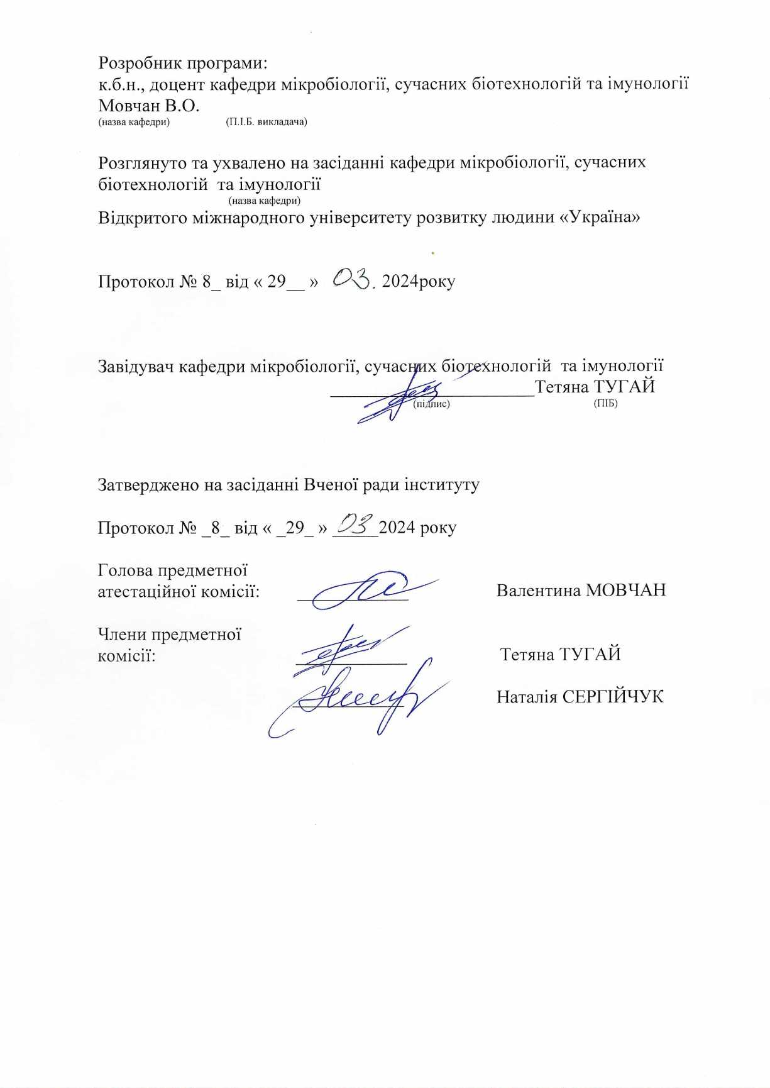

ПОЯСНЮВАЛЬНА ЗАПИСКА
Відповідно до правил прийому 2024 року прийом на основі НРК6 або НРК7 – для здобуття ступеня магістра на навчання для здобуття ступеня магістра здійснюється за результатами фахового вступного випробування.
У процесі підготовки до фахового вступного випробування абітурієнт може користуватися наведеним переліком питань із дисциплін, які виносяться на вступне випробування та рекомендованим списком літератури.
Випробування проводиться у формі тестування. Тривалість випробування – 2 години. Для оцінювання результатів тестування у програмі наведені відповідні критерії оцінювання. Тестові завдання охоплюють вузлові теми і питання з комплексу дисциплін «Основи екології», «Озеленення населених місць», «Міське луківництво», «Міське фермерство», «Реновація урболандшафтів», «Урбоекологія та фітомеліорація», «Охорона та управління біорозмаїттям» програми підготовки бакалаврів з садово-паркового господарства та питання щодо уявлення про основи пермакультури.

ЗМІСТ ПРОГРАМИ
Основи екології
Сучасна екологія як міждисциплінарна наука, що досліджує багатокомпонентні та багаторівневі великі системи в природі й суспільстві. Основні екологічні закони.
Екологічні фактори: абіотичні (кліматичні, орографічні, едафічні, геофізичні), біотичні (хижацтво, конкуренція, паразитизм), антропогенні та антропічні.
Екологічна система як основна функціональна одиниця в екології. Структурно-функціональна схема екосистеми. Біологічна продуктивність. Автотрофне та гетеротрофне живлення. Продуценти, консументи, редуценти та їх роль у кругообігу речовин. Загальне поняття про сукцесію. Пермакультурні методи прискорення сукцесії.
Ґрунт та його роль у житті біосфери. Основні складові здорового ґрунту, структура, здатність забезпечувати урожайність.
Неоекологія. Проблема забруднення природного середовища. Еволюція уявлень про роль і місце природи в житті суспільства. Порушення глобальної природної рівноваги. Забруднення, його вплив на компоненти природи і живі організми. Джерела антропогенного забруднення навколишнього середовища. Причини і наслідки деградації природних компонентів. Перехід до сталого розвитку.

Пермакультура.
Пермакультура як екологічний спосіб господарювання. Витоки та історія становлення пермакультури. Поширення пермакультури в Україні та світі. Етичні принципи пермакультури.

Озеленення населених місць.
Основні завдання озеленення. Екологічні послуги зелених насаджень. Значення раціональної організації елементів озеленення для збереження та відновлення здоров’я населення України. Гарденотерапія. Сучасні тенденції у озелененні населених місць. Ліси Міявакі як освітні та просвітницькі об’єкти.

Міське луківництво.
Причини розвитку руху «луки замість газонів» у світі. Значення міських лук для збереження біорізноманіття. Труднощі у запровадження міського луківництва в Україні. Основні категорії рослин для міських лук. Вплив на ґрунт переходу від газонів до лук.

Міське фермерство.
Розвиток міського фермерства в Україні та світі. Сади Перемоги. Види міського фермерства: міське городництво, міське садівництво, сади на дахах, вертикальні ферми, громадські простори. Значення міського фермерства для здоров’я населення, ресоціалізації, рекреації, вирішення соціальних та екологічних проблем.
Пермакультурні приміські господарства у розвинутих країнах та їх потенціал у продовольчому самозабезпеченні в Україні.

Реновація урболандшафтів.
Основні проблеми урболандшафтів та методи їх вирішення у світі та в Україні. Роль ландшафту в самоідентифікації людини та спільности. Психологічні аспекти ландшафтів. Потенціал ландшафтнох архітектури, міського озеленення та пермакультури у створенні екологічного рекреаційного міського середовища.

Урбоекологія та фітомеліорація
Зелений каркас міста як основа міської екосистеми. Міські водойми та парки, зелені охоронні зони та їх роль у збереженні біорізноманіття міста. Основні рослини – меліоранти. Потенціал аборигенних та інтродукованих рослин у фітомеліорації міських ґрунтів та поліпшенні екологічної ситуації у містах України.

Охорона та управління біорозмаїттям
Проблема збереження біотичного і ландшафтного різноманіття. Уявлення про екомережі. Причини і наслідки деградації біорізноманіття. Природозаповідання як одна з ефективних форм збереження біорізноманіття. Основні аспекти ландшафтного різноманіття. Природно-заповідний фонд України. Екомережа як цілісна територіально функціональна єдність природних та антропогеннних ландшафтів, що забезпечує збереження і відтворення біотичного і ландшафтного різноманіття, підтримання екологічної рівноваги та екобезпечного стану довкілля загалом. Потенціал пермакультури у збереженні, відновленні та розширенні біорізноманіття, зокрема у містах.

ПЕРЕЛІК ПИТАНЬ ІЗ ДИСЦИПЛІН, ЯКІ ВИНОСЯТЬСЯ НА

ФАХОВЕ ВСТУПНЕ ВИПРОБУВАННЯ
- Екологія як наука про довкілля.
- Галузі і підрозділи екології.
- Екологічні фактори та їх класифікація.
- Поняття про екосистему.
- Типи екосистем. Структурно-функціональна схема екосистеми.
- Біосфера як глобальна екосистема планети, роль живих організмів у біосфері.
- Ноосфера. Порушення глобальної природної рівноваги.
- Проблема забруднення природного середовища.
- Причини і наслідки деградації природних компонентів.
- Передумови виникнення пермакультури.
- Проблема збереження біотичного і ландшафтного різноманіття.
- Значення біорізноманіття для стійкості екосистеми.
- Екомережа, основні структурні елементи.
- Етичні принципи пермакультури.
- Соціальна складова пермакультури. Соціократія.
- Значення лісосадів в агроекосистемах та містах.
- Технології обробітку грунту у пермакультурі.
- Поняття сталого розвитку і пермакультура.
- Принцип створення мікрокліматів.
- Роль пермакультури у вирішенні проблеми збереження біотичного і ландшафтного різноманіття.
- Пермакультура в місті.
- Водні об’єкти пермакультури.
- Причини і наслідки деградації біорізноманіття.
- Основні завдання озеленення міст.
- Гарденотерапія для відновлення здоров’я ветеранів.
- Екологічні послуги зелених насаджень.
- Значення міських лук для збереження біорізноманіття.
- Основні категорії рослин для міських лук.
- Зміна ґрунту в процесі переходу від газонів до лук.
- Розвиток міського фермерства в Україні та світі.
- Сади Перемоги.
- Міське городництво для самозабезпечення у часи Другої світової війни.
- Сучасне міське садівництво в Україні.
- Сади та громадські простори на дахах.
- Вертикальні ферми та якість вирощеної продукції.
- Значення міського фермерства для здоров’я населення, ресоціалізації, рекреації, вирішення соціальних та екологічних проблем.
- Пермакультурні приміські господарства у розвинутих країнах.
- Порушення урболандшафтів війною та іншою діяльністю людини.
- Роль ландшафту в самоідентифікації людини та спільности.
- Психологічні аспекти ландшафтів.
- Міське озеленення на засадах пермакультури у створенні екологічного рекреаційного міського середовища.
- Терапевтичне садівництво як світовий тренд.
- Зелений каркас міста.
- Роль міських водойм у збереженні біорізноманіття.
- Основні рослини – меліоранти.

СПИСОК РЕКОМЕНДОВАНОЇ ЛІТЕРАТУРИ

- Маленко Я.В., Ворошилова Н.В., Кобрюшко О.О., Перерва В.В. Загальна екологія: навчальний посібник. Кривий Ріг: КДПУ, 2023. 231 с.
- Загальна екологія (Online курс лекцій). Режим доступу: https://ecologyknu.wixsite.com/ecologymanual.
- Білл Моллісон, Рені Міа Слей. Вступ до пермакультури. Львів: Простір-М, 2019. 213 с. іл. Режим доступу: https://www.permaculture.in.ua/index.php/uk/.
- Садотерапія. Як позбутися бур’янів у голові / Сью Стюарт-Сміт; пер. з англ. Яни Філоненко. - Київ: Yakaboo Publishing, 2021.- 328 с.
- https://sdm.ua/apivita/garden
- https://nubip.edu.ua/sites/default/files/u188/kolektivna_monografiya_2021.pdf.
- Мосаєв Ю. В., Дерев’янко Н.П., Григоренко О.С. Методичний посібник з питань впровадження гарденотерапії в Україні: методичний посібник. ГО «НАМ НЕ БАЙДУЖЕ». Запоріжжя, 2020. 40 с
- С.В. Роговський Т 35 Термінологічний словник-довідник фахівця з садово-паркового будівництва і ландшафтної архітектури. Київ : КНТ, 2017. – 140 с
- https://nbs.wwf.ua/methodology/zberezhennia-ta-zbilshennia-orhanichnoho-vuhletsiu-v-grunti/

КРИТЕРІЇ ОЦІНЮВАННЯ ВІДПОВІДІ

Перелік питань складається із 40 тестових завдань.
Кожному вступнику дається варіант, який складається із 20 тестових завдань. Максимальна кількість балів – 200. Мінімальна кількість балів для успішного складання екзамену – 100 балів.

Кількість правильних відповідей | Бали
1 | -
2 | -
3 | -
4 | 100
5 | 105
6 | 110
7 | 115
8 | 120
9 | 125
10 | 130
11 | 135
12 | 140
13 | 145
14 | 150
15 | 155
16 | 160
17 | 170
18 | 180
19 | 190
20 | 200

ТЕСТОВІ ПИТАННЯ ФАХОВОГО ВСТУПНОГО ВИПРОБУВАННЯ
для конкурсного відбору вступників для здобуття ступеня магістра за спеціальністю 206 «Садово-паркове господарство» ОП «Терапевтичне садівництво» на основі освітньо-кваліфікаційного рівня спеціаліста та освітнього ступеня бакалавра.

Перелік питань складається із 20 тестових завдань. Максимальна кількість балів – 200 . Мінімальна кількість балів для успішного складання екзамену – 100 балів.
У кожному тесті вірною є тільки одна відповідь, яка оцінюється так:
Кількість правильних відповідей | Бали | Кількість правильних відповідей | Бали
1 | - | 11 | 135
2 | - | 12 | 140
3 | - | 13 | 145
4 | 100 | 14 | 150
5 | 105 | 15 | 155
6 | 110 | 16 | 160
7 | 115 | 17 | 170
8 | 120 | 18 | 180
9 | 125 | 19 | 190
10 | 130 | 20 | 200

